荆州中学高三年级12月质量检测文综地理卷
第Ⅰ卷（选择题，共140分）
- 选择题：本大题共35小题，每小题4分，共140分。在每小题给出的四个选项中，只有一项是符合题目要求的。
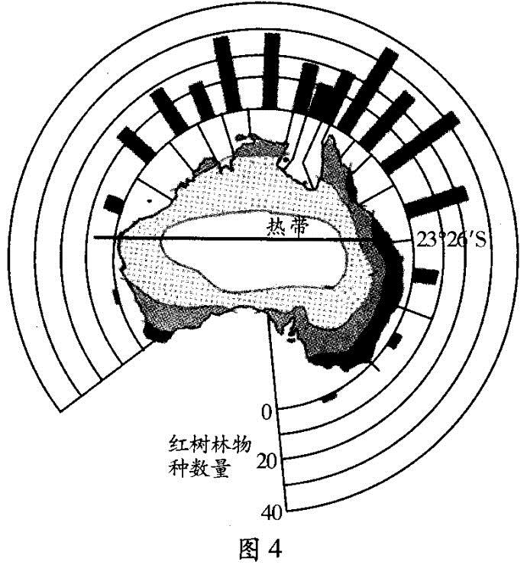
红树林指生长在热带、亚热带低能海岸潮间带上部，受周期性潮水浸淹，以红树植物为主体的常绿灌木或乔木组成的潮滩湿地木本生物群落。图4为澳大利亚沿岸红树林物种数量的空间分布示意图。据此，回答1～2题。

1．影响澳大利亚沿海红树林物种数量空间分布差异的主导因素是
A．纬度、洋流 B．纬度、降水
C．地形、洋流 D．降水、地形
2．红树林目前面临着日益严重的破坏，红树林的大量破坏将
A．加快泥沙淤积速度 B．加剧海岸侵蚀
C．导致水体富营养化 D．吸引鱼群聚集
读我国局部地区地形变速率（毫米/年），地形变速率是指地表产生变形的速度。完成3～4题。
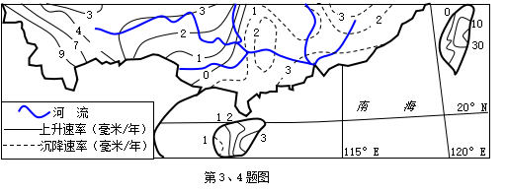

3．影响台湾地形变化的主导因素是
A．流水侵蚀 B．风力沉积 C．火山喷发 D．板块运动
4．关于珠江流域地形变化对当地影响，说法正确的是
A．降水总量将不断减少 B．岩溶地貌将逐渐消失
C．河流搬运能力将增强 D．植被覆盖率将增加
下图示意我国某区域冬、夏日照时数空间分布。读图完成 5～6 题。
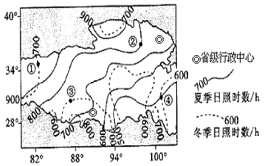
5．导致该区域西部冬、夏季日照时数差异的主要因素是 ( )
A．太阳高度 B．天气状况 C．昼夜长短 D．海拔高度
6．根据图中信息判断，下列四地中最适合建太阳能发电站的是 ( )
A． ① B． ② C． ③ D． ④
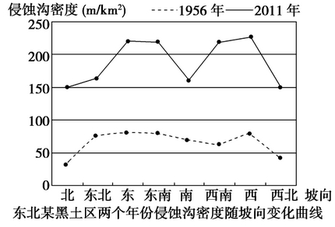
东北某黑土丘陵区南北坡坡度相同，其坡度小于东西坡，各坡向降水差异很小。读图完成 7～8 题。
7．两个年份该区域各坡向侵蚀沟密度
A．西南坡大于东南坡
B．东南坡大于西北坡
C．南北坡大于东西坡
D．西北坡大于东北坡
8．侵蚀沟密度表现为南坡大于北坡的自然原因是
A．南坡为阳坡，昼夜温差大，冻融作用强
B．北坡为阴坡，积雪多，积雪融水作用强
C．北坡为冬季风迎风坡，降水侵蚀力大
D．南坡为夏季风迎风坡，流水侵蚀力大
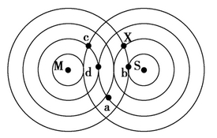
假设原料与产品的单位运费(吨/千米 )相等，以市场(S)或原料(M)为中心的同心圆表示单位运费，即费用等位线。如果企业选址在S 处，每生产销售 1 吨产品需要15个单位运费；如果企业选址在 M 处，每生产销售 1 吨产品需要5个单位运费，读图回答 第9题。
9．仅从运费角度考虑，生产企业布局在图中 a、 b、 c、 d 四处中的哪处相对最合理
A． a B． b C． c D． d
右下图中PQ为晨昏线，PQ两地经度差为15°。若图示日期为X日，P地地方时为5：30。读图回答10～11题。
P
Q
10. 一个月后的Y日，晨昏线再次同时经过PQ两地，且P地
地方时仍为5：30。则P地纬度可能为
A. 80°N B. 60°N
C. 40°N  D. 20°N
11. 与X日同年内的Z日，Q地地方时5：30日出。则X日
与Z日的时间间隔最长约为（ ）
A. 2个月 B.3个月
C. 5个月 D.6个月
第Ⅱ卷（非选择题，共160分）
二、非选择题：共160分。包括必考题和选考题两部分。第36～41题为必考题，每个试题考生都必须作答。第42～45题为选考题，请考生根据要求作答。
36．（22分）分析图文材料，完成下列各题。
材料一：北美部分区域示意图。
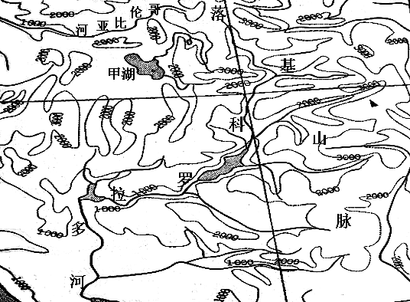

材料二：甲湖是大盆地内大淡水湖Bonneville湖的残迹湖。约在100万年前，大量淡水汇入湖盆，经蛇河进入哥伦比亚河，最后注入太平洋。现在它是北美最大的内陆盐湖。
材料三：科罗拉多河的水资源支撑了美国西部城市、灌溉和发电等经济事业的快速发展。现在，过度的水资源利用已经使曾经生机勃勃的河口自1993年以后就很难再看到河水。
（1）说出图中落基山脉对河流的主要影响。（8分）

（2）简述甲湖由淡水湖演化为盐湖的主要过程。（6分）

（3）简析科罗拉多河上游与下游径流量的差异。（8分）

37．（24分）根据下列材料，完成下列各题。
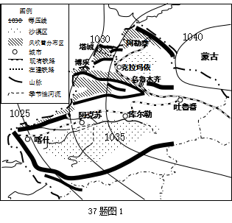
材料一：图1为新疆略图。

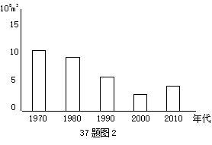
材料二：新疆塔里木河流域经过综合治理，2011年实现自1988年以来全年不断流。结束了23年断流历史。图2为塔里木河下游甲地断面流量变化趋势图。

材料三：新疆各地冬半年深受风吹雪影响，特别是风速慢的路段积雪严重，对铁路运输造成极大危害。图3为迎风路段不同剖面风速变化图。
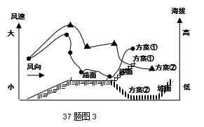
（1）塔城地区冬季盛行____________风向，并分析其风力强劲的主要原因。（8分）

（2）简述塔里木河甲地断面2000年以来流量变化趋势并分析原因。（8分）

（3）根据材料三，判断并分析图3中哪种方案（①或②）不易受风吹雪影响。（8分）

请考生在第42、43两道题中任选一题作答，如果多做，则按所做的第一题计分。作答时用2B铅笔在答题卡上把所选题目的题号涂黑。
42．【旅游地理】(10分) 杏树在我国的分布范围很广，除南部沿海及台湾省外，大多数省区皆有，集中栽培区为东北南部、华北、西北等黄河流域各省。杏花开时，其观赏价值丝毫不亚于牡丹、梅花、桃花，故近年来赏杏花旅游日渐兴盛。北京的水晶杏基地和新疆伊宁吐尔根杏花沟同为我国著名的杏花观赏基地。
（1）指出杏花沟杏花旅游的最佳季节，说明杏花旅游的季节性特点会给当地旅游业带来哪些不利影响？（6分）

（2）新疆伊宁吐尔根杏花沟杏花旅游和北京杏花旅游相比有何劣势？（4分）

43．【环境保护】（10分） 读a、b两河流域分布图，回答下列问题。
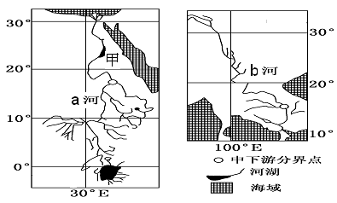
（1）比较a、b两河下游水系特征的差异。(5分)

（2）阐述甲水库建设给其下游地区的生态环境带来了哪些不利的影响。 (5分)
荆州中学2017届高三年级12月月考文综答案
地 理
1～5：AB DC C 6～10：BB AD D 11：D
36（22分）（1）（8分）为河流的主要发源地（发育河流）；山顶冰雪融化及山地降水补给水源；河流落差大，多峡谷，水流急，水能丰富；是太平洋流域和大西洋流域的分水岭。
（2）（6分）山脉隆起，气候变干，湖水水位降低，与外流河隔绝，形成内陆湖；雨、雪水源源不断将高山、沙漠中的矿物质及微量元素冲刷到湖中；湖水经蒸发流失，矿物质和微量元素在湖中不断积累。
（3）（8分）科罗拉多河发源于落基山脉，落基山区多山地降水，并有冰雪融水补给，支流较多，故上游径流量丰富。下游大部分地区属于干旱、半干旱气候，支流少，由于蒸发、渗漏、灌溉、城市工业引水等，径流量少。
37．（24分）（1）（8分）东南风（2分）
靠近冬季风源地；等压线密集，水平气压梯度力大；东侧有峡谷，山脉走向与风向基本一致，狭管效应明显；上风向为盆地，地形平坦。
（2）（8分）流量变大（2分） 流域内水资源利用率有了较大提高（发展节水农业）（2分）；加强了流域水量统一调度管理（2分）；流域水利基础设施得到改善（2分）。
（3）（8分）方案②不易受风吹雪影响（2分）
原因：路面离坡面较远，坡面对风力的削弱作用弱（2分）；路面风力较大，风力搬运作用强（2分）；积雪不易堆积（2分）；
42．【旅游地理】(10分)：（1）春季（3、4月）（2分）
不利影响：花期游客多，环境压力大；旅游旺季短，经济收入不稳定。(4分)
（2）离经济发达地区较远（市场距离远）；交通不便；基础设施较为落后，接待能力较差（任答两点得4分）。
43．【环境保护】（10分）：
（1）（5分）甲河下游支流少，水系不发达，乙河下游支流多，水系发达；甲河自南向北流，乙河自北向南流；甲河下游流域面积小于乙河；甲河下游流量小于乙河下游。
（2）（5分）沿岸平原失去了河水定期泛滥带来的天然肥料，土壤肥力下降；河口地区因营养物减少导致水产资源减少；甲河三角洲泥沙淤积减弱，海岸遭侵蚀后退；三角洲盐碱化加重。

